***Я досліджую світ 02.09.2022 2-Б Старікова Н.А.***

**Тема. *Ми другокласники і другокласниці. Якою була школа колись і якою є тепер? Історія школи.***

**Мета**: привітати дітей із початком нового навчального року; пригадати життя класу минулого року; розвивати інтерес до історії школи, формувати позитивне ставлення до навчання; виховувати дружні стосунки в класі, доброзичливе ставлення до молодших учнів школи.

**Презентація.** [**https://docs.google.com/presentation/d/1NC_LiQ7UIQXCDrvRWw7zDk491Cs75lVq7kWN1EuXOHM/edit?usp=sharing**](https://docs.google.com/presentation/d/1NC_LiQ7UIQXCDrvRWw7zDk491Cs75lVq7kWN1EuXOHM/edit?usp=sharing)

**Опорний конспект уроку для учнів**

1. **Мотивація навчальної діяльності.**

*Слайд 2.*Ранкове коло.

1. **Актуалізація опорних знань**

*Слайд3*. Поміркуй.

* Як можна назвати дітей, які навчаються в другому класі?

*Слайд4*. Гра «Мікрофон»

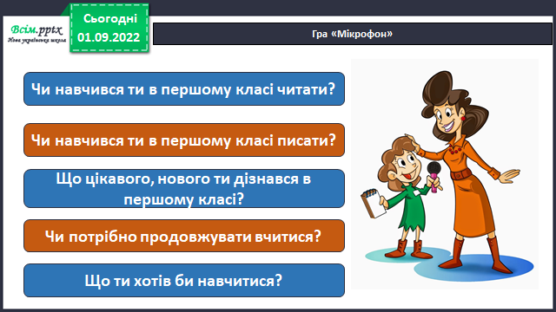

1. **Вивчення нового матеріалу**

*Слайд5*. Поміркуй.

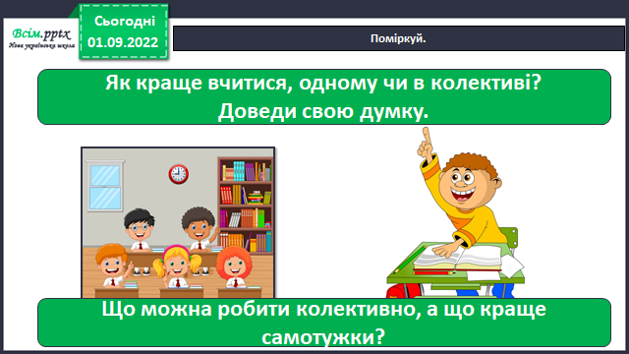

*Слайд6-9*. Прочитай вірш. Підручник с. 5-6.

До школи

Так сонячно-ясно довкола,   
і тануть хмаринки вгорі.   
До школи, до школи, до школи  
Сьогодні ідуть школярі.

Врожаями ниви достигли,

багрець променіє з дібров.

До книги, до книги, до книги  
душа поривається знов.

Дозріли калинові гронця,

над ними ясніє блакить.

До сонця, до сонця, до сонця,  
як спів, наша мрія летить.

Відколи, скажіть нам, відколи

цей вересень з нами рідня?

До школи, до школи, до школи

ведуть нас дороги щодня.

*Слайд10*. Дай відповідь на запитання.

* Куди вас веде щодня дорога?

*Слайд11-13*. Розгадай ребус.

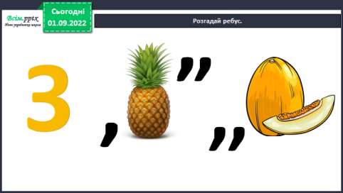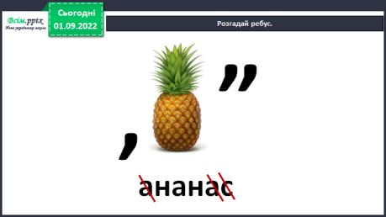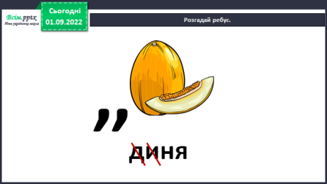

*Слайд14*.Відповідь.

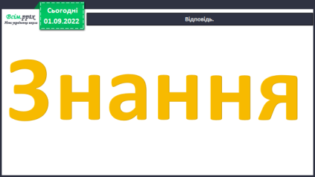

*Слайд15-16*. Розгадай ребус.

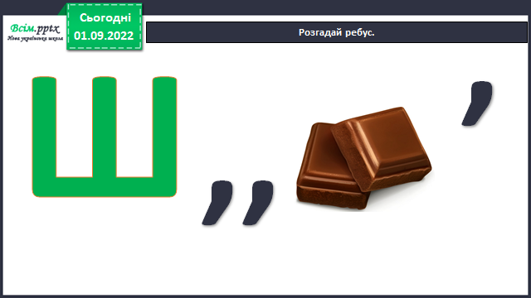

*Слайд17*.Відповідь.

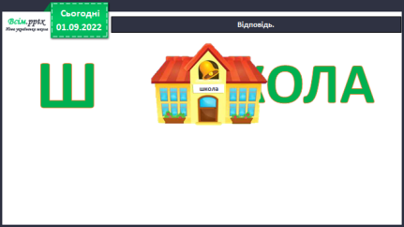

*Слайд18-20*. Поясни прислів’я.

Будеш з книгою дружити – буде легше в світі жити.

Наука в ліс не веде, а з лісу виводить.

Не кажи — не вмію, а кажи — навчусь.

*Слайд21*. Фізкультхвилинка.

*Слайд22*. Досліди.

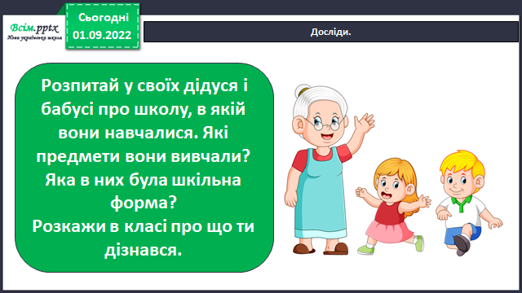

*Слайд23*. Чим відрізняється шкільна форма ваших бабусь і дідусів від вашої?

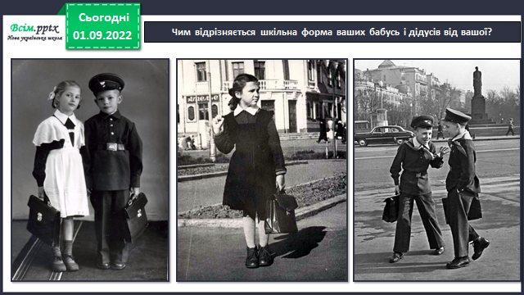

*Слайд24*. Розглянь світлини. Чим відрізняються класні кімнати? Які емоції у вас викликають ці фото?

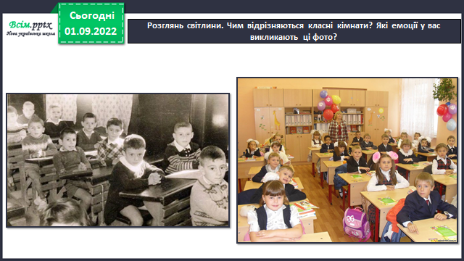

1. **Закріплення вивченого.**

*Слайд25-26*. Рухлива гра «Хто найкращий учень?»

На кожну позитивну відповідь називай своє ім’я, підводячись при цьому з місця. Якщо відповідь заперечна, не виконуй жодних дій.

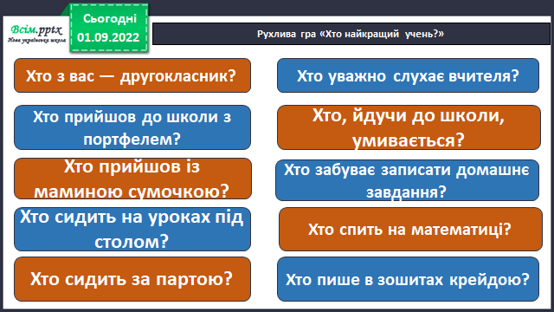

*Слайд 27-28.* Робота у зошиті с. 1

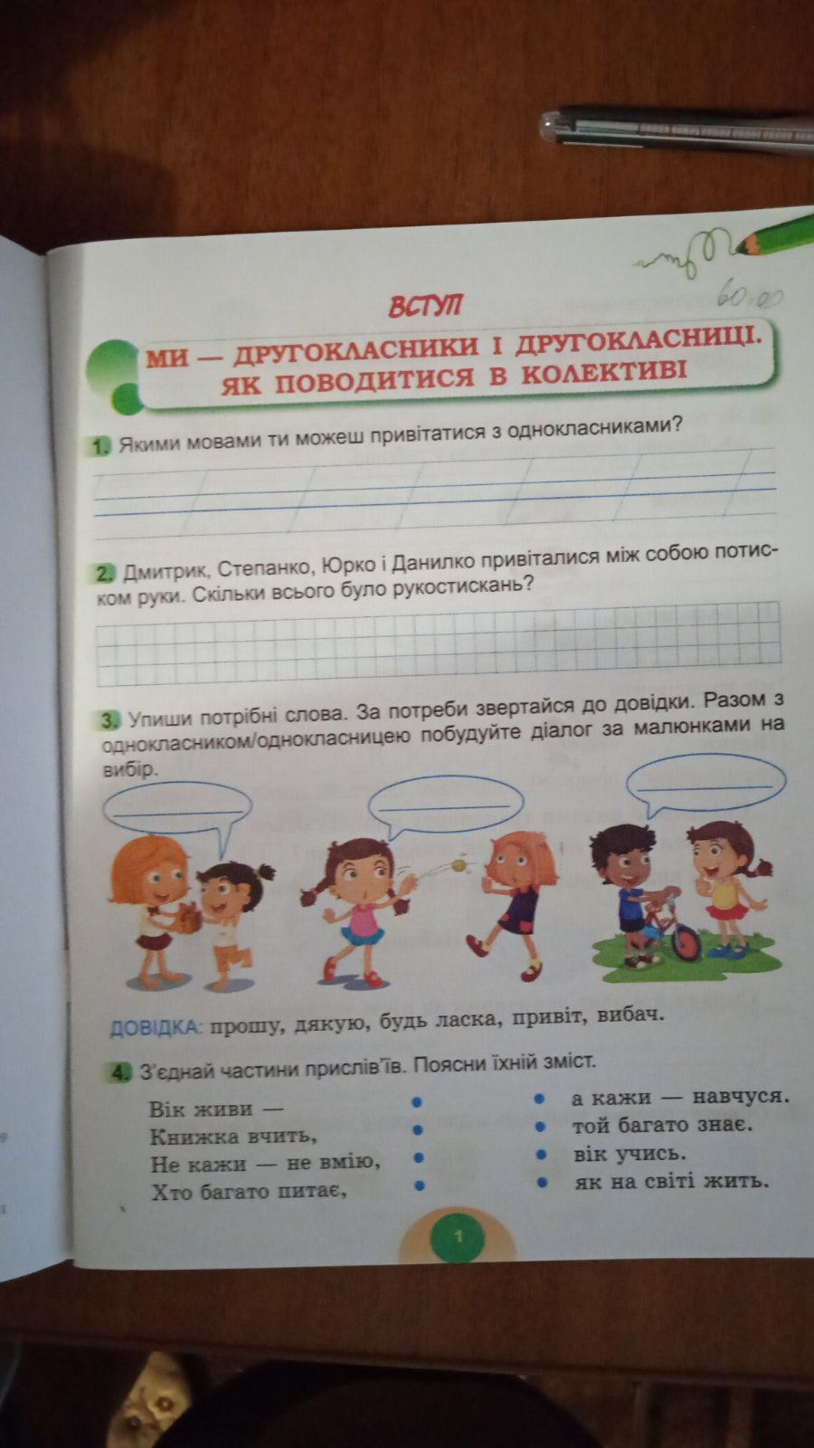

1. **Рефлексія**

**Фотозвіт с. 1 зошита надсилай на Вайбер (0963945180),**

**Human або**

**ел. пошту** [**starikovanatasha1970@gmail.com**](mailto:starikovanatasha1970@gmail.com)

**Бажаю успіхів у другий день навчання, другокласнику!**